ABDALA CORRALES

FIC/UNACH

PROGRAMACIÓN

PROYECTO FINAL

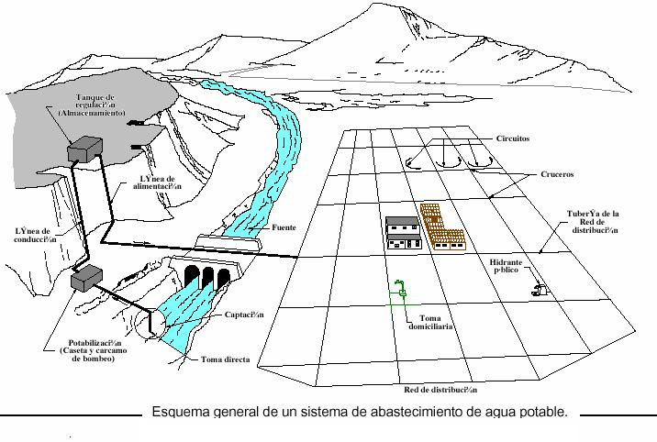La red de abastecimiento de agua potable es un sistema de obras de ingeniería, concatenadas que permiten llevar hasta la vivienda de los habitantes de una ciudad, pueblo o área rural relativamente densa, el agua potable.

**Los sistemas posibles de abastecimiento de agua potable son:**

1.-Agua de lluvia almacenada en [aljibes](http://es.wikipedia.org/wiki/Aljibe).

2.-Agua proveniente de [manantiales](http://es.wikipedia.org/wiki/Manantial) naturales, donde el agua subterránea aflora a la superficie;

3.-[Agua subterránea](http://es.wikipedia.org/wiki/Agua_subterr%C3%A1nea), captada a través de [pozos](http://es.wikipedia.org/wiki/Pozo) o [galerías filtrantes](http://es.wikipedia.org/wiki/Galer%C3%ADa_filtrante);

4.-Agua superficial (lleva un previo tratamiento), proveniente

de [ríos](http://es.wikipedia.org/wiki/R%C3%ADo), [arroyos](http://es.wikipedia.org/wiki/Arroyo), [embalses](http://es.wikipedia.org/wiki/Embalse) o [lagos](http://es.wikipedia.org/wiki/Lago) naturales;

5.-Agua de mar (esta debe necesariamente ser [desalinizada](http://es.wikipedia.org/wiki/Desalinizaci%C3%B3n)).

El sistema de abastecimiento de agua potable más complejo, consta de cinco partes principales:

1.-Captación.

2.-Almacenamiento de agua bruta.

3.-Tratamiento.

4.-Almacenamiento de agua tratada.

5.-Red de distribución abierta.

Su descripción es:

**Captación**

La captación de un [manantial](http://es.wikipedia.org/wiki/Manantial) debe hacerse con todo cuidado, protegiendo el lugar de afloramiento de posibles contaminaciones, delimitando un área de protección cerrada.

La captación de las agua superficiales se hace a través de las [bocatomas](http://es.wikipedia.org/wiki/Bocatoma), en algunos casos se utilizan [galerías filtrantes](http://es.wikipedia.org/wiki/Galer%C3%ADa_filtrante), paralelas o perpendiculares al curso de agua para captar las aguas que resultan así con un filtrado preliminar.

La captación de las [aguas subterráneas](http://es.wikipedia.org/wiki/Agua_subterr%C3%A1nea) se hace a través de [pozos](http://es.wikipedia.org/wiki/Pozo) o galerías filtrantes.

**Almacenamiento de agua sucia**

El almacenamiento de agua bruta se hace necesario cuando la fuente de agua no tiene un [caudal](http://es.wikipedia.org/wiki/Caudal_(fluido)) suficiente durante todo el año para suplir la cantidad de agua necesaria. Para almacenar el agua de los ríos o arroyos que no garantizan en todo momento el caudal necesario se construyen [embalses](http://es.wikipedia.org/wiki/Embalse).

En los sistemas que utilizan agua subterránea, el acuífero funciona como un verdadero tanque de almacenamiento, la mayoría de las veces con recarga natural, sin embargo hay casos en que la [recarga de los acuíferos](http://es.wikipedia.org/wiki/Agua_subterr%C3%A1nea#Recarga) se hace por medio de [obras hidráulicas](http://es.wikipedia.org/wiki/Obras_hidr%C3%A1ulicas) especiales.

[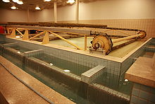](http://commons.wikimedia.org/wiki/File:Usine_Bret_MG_1644.jpg)

**Tratamiento**

El tratamiento del agua para hacerla [potable](http://es.wikipedia.org/wiki/Agua_potable) es la parte más delicada del sistema. El tipo de tratamiento es muy variado en función de la [calidad del agua](http://es.wikipedia.org/wiki/Calidad_del_agua) bruta. Una [planta de tratamiento de agua potable](http://es.wikipedia.org/wiki/Planta_de_tratamiento_de_agua_potable) completa generalmente consta de los siguientes componentes:

* [Reja](http://es.wikipedia.org/wiki/Reja_(hidr%C3%A1ulica)) para la retención de material grueso, tanto flotante como de arrastre de fondo;
* [Desarenado](http://es.wikipedia.org/wiki/Desarenador), para retener el [material en suspensión](http://es.wikipedia.org/w/index.php?title=Material_en_suspensi%C3%B3n&action=edit&redlink=1) de tamaño fino;
* [Floculado res](http://es.wikipedia.org/w/index.php?title=Floculador&action=edit&redlink=1), donde se adicionan químicos que facilitan la decantación de sustancias en [suspensión coloidal](http://es.wikipedia.org/wiki/Suspensi%C3%B3n_coloidal) y materiales muy finos en general;
* [Decantadores](http://es.wikipedia.org/wiki/Decantador), o [sedimentado res](http://es.wikipedia.org/w/index.php?title=Sedimentador&action=edit&redlink=1) que separan una parte importante del material fino;
* [Filtros](http://es.wikipedia.org/wiki/Estaci%C3%B3n_de_tratamiento_de_agua_potable), que terminan de retirar el material en suspensión;
* [Dispositivo de desinfección](http://es.wikipedia.org/w/index.php?title=Dispositivo_de_desinfecci%C3%B3n&action=edit&redlink=1).

En casos especiales, en función de la calidad del agua se deben considerar, para rendir estas aguas potables, tratamientos especiales, como por ejemplo:

* la [osmosis inversa](http://es.wikipedia.org/wiki/Osmosis_inversa);
* tratamiento a través de [intercambio iónico](http://es.wikipedia.org/wiki/Intercambio_i%C3%B3nico);
* filtros con [carbón activado](http://es.wikipedia.org/wiki/Carb%C3%B3n_activado).

Obviamente estos tratamientos encarecen el agua potable y solo son aplicados cuando no hay otra solución.

**Almacenamiento de agua tratada**

El almacenamiento del agua tratada tiene la función de compensar las variaciones horarias del consumo, y almacenar un volumen estratégico para situaciones de emergencia, como por ejemplo [incendios](http://es.wikipedia.org/wiki/Incendio). Existen dos tipos de tanques para agua tratada, [tanques](http://es.wikipedia.org/wiki/Tanque_de_agua) apoyados en el suelo y tanques elevados, cada uno dotado de dosificador o hipo clorado para darle el tratamiento y volverla apta para el consumo humano.

Desde el punto de vista de su localización con relación a la red de distribución se distinguen en tanques de cabecera y tanques de cola:

* Los tanques de cabecera, se sitúan [aguas arriba](http://es.wikipedia.org/wiki/Aguas_arriba) de la red que alimentan. Toda el agua que se distribuye en la red tiene necesariamente que pasar por el tanque de cabecera.
* Los tanques de cola, como su nombre lo dice, se sitúan en el extremo opuesto de la red, en relación al punto en que la línea de aducción llega a la red. No toda el agua distribuida por la red pasa por el tanque de cola.

[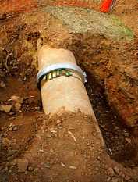](http://commons.wikimedia.org/wiki/File:Concrete_water_pipe.jpg)

**Red de distribución**

La red de distribución se inicia en la primera casa de la comunidad; la línea de distribución se inicia en el tanque de agua tratada y termina en la primera vivienda del usuario del sistema. Consta de:

* [Estaciones de bombeo](http://es.wikipedia.org/wiki/Estaci%C3%B3n_de_bombeo);
* [Tuberías](http://es.wikipedia.org/wiki/Tuber%C3%ADa) principales, secundarias y terciarias.
* [Válvulas](http://es.wikipedia.org/wiki/V%C3%A1lvula_hidr%C3%A1ulica) que permitan operar la red, y sectorizar el suministro en casos excepcionales, como son: en casos de rupturas y en casos de emergencias por escasez de agua.
* Dispositivos para macro y micro medición. Se utiliza para ello uno de los diversos tipos de [medidores de volumen](http://es.wikipedia.org/wiki/Caudal%C3%ADmetro)
* Derivaciones domiciliares.

Las redes de distribución de agua potable en los pueblos y ciudades son generalmente redes que forman anillos cerrados. Por el contrario las redes de distribución de agua en las comunidades rurales dispersas son ramificadas.

**Objetivo:**

Después de saber de dónde se proviene el agua potable, y el proceso que se debe llevar acabo, se puede transformar el contexto de muchas personas que no tienen agua potable en nuestro país y hacer redes de agua potables. Y al cubrir una necesidad básica como el acceso al agua potable, conseguiremos que las personas enfermen con una frecuencia mucho menor y puedan desarrollar sus actividades de trabajo con más normalidad, no tengan la necesidad de comprar medicamentos y puedan invertir ese dinero en su nutrición, en su trabajo, o en la formación. Con esta acción pretendemos que mejore la calidad de vida de la comunidad y contribuyamos a su desarrollo.

**Propósito:**

El propósito principal de este proyecto es manifestar el cálculo de las dotaciones de agua, el tipo de tuberías que existe y su rugosidad, la distribución de agua que se suministrara a las diferentes tipos de vivienda y edificaciones dentro de una población.

**Hay dos tipos de edificaciones**

1.-Tipo ED (Edificación) cuya superficie es menor de 10,000 metros cuadrados (m2).

2.- Tipo U (Urbanización) Para terrenos o extensiones de tierra igual o mayor de 10,000 m2, ya sea habitacional (UH), industriales (UI), etc.

A continuación se mostrara una tabla donde muestre el volumen y su unidad según sea el tipo de edificación.

|  |  |  |  |  |  |  |
| --- | --- | --- | --- | --- | --- | --- |
| Referencia | Tipo de edificación | | Volumen | | Unidad | |
| A | Habitacional  a.1 Popular  a.2 Medio  a.3 De primer | | 280  300  400 | | lphpd  lphpd  lphpd | |
| B | Comercial  b.1 Área comercial construida  b.2 Establecimiento  b.3 Área libre (patios, etc)  b.4 Área de jardín (riego) | | 10  2  2  5 | | l/m2/d  l/m2/d  l/m2/d  l/m2/d | |
| C | Centros religiosos  c.1 Iglesia  c.2 Asilo de ancianos  c3 Conventos y monasterios  c.4. Retiros religiosos  c.5 Empleados  c.6 Área libre  c7 Área de jardín de riego | | 15  400  300  200  70  2  5 | | l/asiento/d  l/pers/d  l/pers/d  l/pers/d  l/pers/d  l/m2/d  l/m2/d | |
| D | Hoteles, moteles y posadas  d.1 Hoteles de 4 y 5 estrellas  d.2 Hoteles y moteles de 2 y 3 estrellas  d.3 Hoteles de una estrella y posadas  d.4 Empleado  d.5 Área de jardín con riesgo  d.6 Centro de convenciones  d.7 Salones para eventos especiales | | 500  300  200  70  5  5  30 | | l/huésped/d  l/huésped/d  l/huésped/d  l/pers/d  l/m2/d  l/conv/d  l/pers/d | |
| E | Baños públicos  e.1 Baños públicos  e.2 Empleados  e.3 Área de jardines  e.4 Área de estacionamiento | | 500  70  5  2 | | l/pers/d  l/empl/d  l/m2/d  l/m2/d | |
| F | Presión o reclusorio  f.1 Por recluso  f.2 Por empleado  f.3 Área de riego | | 450  70  5 | | l/recl/d  l/empl/d  i/m2/d | |
| G | | Clubes deportivos  g.1 Socios  g.2 Empleados  g.3 Restaurantes  g.4 Salones para eventos  g.5 Área de jardín  g.6 Área de estacionamiento | | 500  100  30  30  5  2 | | l/socio/d  l/empl/d  l/comensal/d  l/pers/d  l/m2/d  l/m2/d |
| H | | Escuelas o colegios  h.1 Con cafetería, gimnasio y duchas  h. 2 Con cafetería solamente  h.3 Empleados  h.4 Área de jardín  h.5 Área de estacionamiento  h.6 Auditorios | | 500  100  30  30  5  2 | | l/socio/d  l/empl/d  l/comensal/d  l/pers/d  l/m2/d  l/m2/d |
| I | | Bodegas  i.1 En planta baja  i.2 En niveles subsecuentes  i.3 Empleados  i.4 Área de riego | | 10  2  70  5 | | l/m2/d  l/m2/d  l/pers/d  l/m2/d |
| J | | Estacionamientos comerciales  j.1 Andadores y pasillos  j.2 Áreas con acceso a lava coches  j.3 Empleados  j.4 Área de riego | | 2  5  70  5 | | l/m2/d  l/m2/d  l/pers/d  l/m2/d |

**Teoría para el proyecto de abastecimiento de agua potable**

Ya que sabemos los componentes, y la cantidad de volumen de agua que usa el ser humano, según sea el territorio donde este. Ahora se explicara las variables a afectar a este proyecto:

Población: Saber el número de habitantes es fundamental para hacer los cálculos necesarios, tanto como en colonias, fraccionamientos, etc.

**Dotación de agua potable:**

Según sea el tipo de edificación que esta indica en las tablas pasadas con cada una de las explicaciones que se dan de ella.

**Coeficiente de variación de consumo y gastos de diseño:**

Según sea las variaciones en la demanda de agua, ocasionadas por diferentes actividades que se desarrollan a lo largo del día, se producen fluctuaciones que se afectan al diseño de estructuras del suministro, ya que estas deben tener la capacidad de cubrir esas demandas

Se utilizara los siguientes coeficientes para afectar los cálculos necesarios:

Coeficiente de variación diaria (cvd)= 1.40

Coeficiente de variación horaria (cvh= 1.55

Los anteriores coeficientes se tomaron del “Manual de diseño de Agua Potable, Alcantarillado y Saneamiento, Nov. 2012, CNA

**Gasto medio diario.**

El gasto medio es la cantidad de agua requerida para satisfacer las necesidades de una población en un día de consumo promedio.

Se calcula por medio de la siguiente ecuación:

Donde

Qmed = Gasto Medio diario en l/s

D = Dotación en l/hab/dia

P = Número de habitantes

86400 = Segundos /dia

**Gasto Máximo diario y horario**

Los gastos máximo diario y máximo horario, son los requeridos para satisfacer las necesidades de la población en un día de máximo consumo, y a la hora de máximo consumo en un año tipo, respectivamente.

Los gastos máximo diario y máximo horario se obtienen a partir del gasto medio con las expresiones

Qmaxd=Qmed * CVD

Qmaxh=Qmaxd * CVH

Velocidades

La velocidad que tardara en llegar el agua a los diferentes lugares, está relacionado con el tipo de tubería ya que cada una tiene una diferente rugosidad y una velocidad máxima.

En la siguiente tabla se mostrara los diferentes tipos de tuberías, junto con su rugosidad y velocidad máxima

|  |  |  |
| --- | --- | --- |
| Tipo de tubería | Coeficiente de rugosidad | Velocidad máxima (m/s) |
| Concreto pres forzado | 0.012 | 3.5 |
| Acero galvanizado | 0.014 | 5.0 |
| Acero sin revestimiento | 0.014 | 5.0 |
| Acero con revestimiento | 0.044 | 5.0 |
| Poli cloruro de Vinilo (P.V.C) | 0.009 | 5.0 |
| Poli etileno de alta densidad (PEAD) | 0.009 | 5.0 |

**Selección de tuberías:**

En cada proyecto se autorizara la tubería que se deberá emplear, de acuerdo a la zona que se instalara, en función de la tubería que exista en la zona de aledaña y para evitar problemas posteriores por deficiencias y por las características especiales en los tipos de suelos, cuya determinación se podrá solicitar al responsable del proyecto de un estudio específico de mecánica de suelos.

**PRESENTACIÓN**

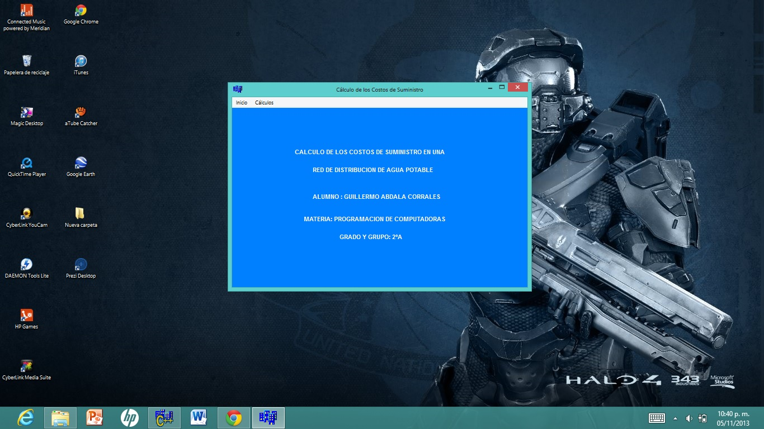

Form 1

//---------------------------------------------------------------------------

#include <vcl.h>

#pragma hdrstop

#include "frmPrincipal.h"

#include "rugosidad.h"

#include "volumen.h"

//---------------------------------------------------------------------------

#pragma package(smart_init)

#pragma resource "*.dfm"

TfrmMain *frmMain;

//---------------------------------------------------------------------------

__fastcall TfrmMain::TfrmMain(TComponent* Owner)

: TForm(Owner)

{

}

//---------------------------------------------------------------------------

void __fastcall TfrmMain::Salir1Click(TObject *Sender)

{

Close();

}

//---------------------------------------------------------------------------

void __fastcall TfrmMain::N1Click(TObject *Sender)

{

frmRugosidad->Show();

}

//---------------------------------------------------------------------------

void __fastcall TfrmMain::VolmenTotal1Click(TObject *Sender)

{

frmVolumen->Show();

}

//---------------------------------------------------------------------------

**RUGOSIDAD Y VELOCIDAD MÁXIMA.**

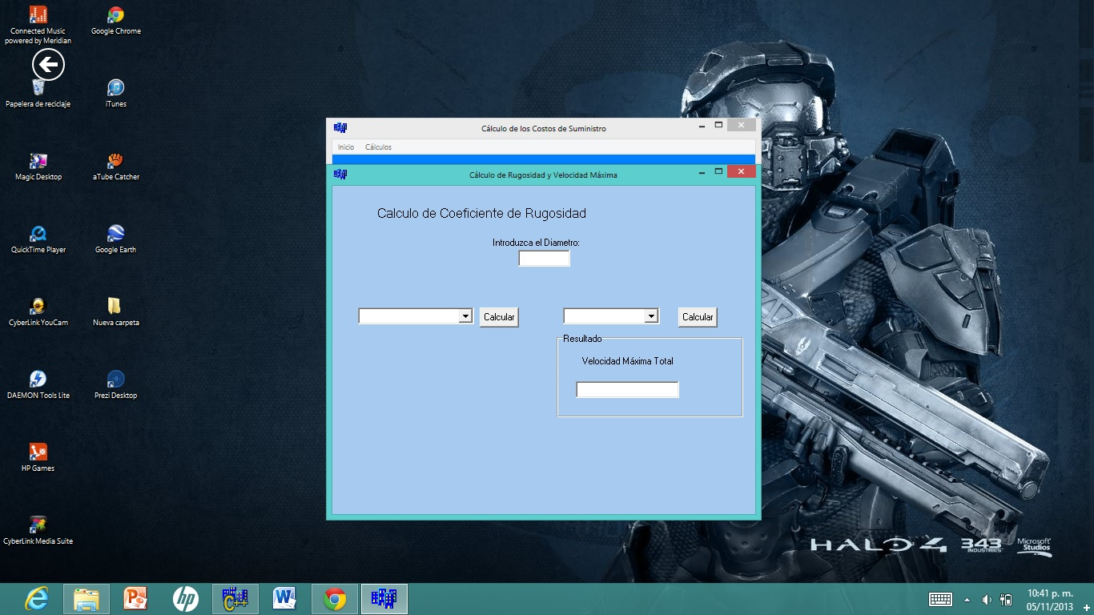

Form 2

//---------------------------------------------------------------------------

#include <vcl.h>

#pragma hdrstop

#include "rugosidad.h"

//---------------------------------------------------------------------------

#pragma package(smart_init)

#pragma resource "*.dfm"

TfrmRugosidad *frmRugosidad;

double Coeficiente, CoeficienteVolumen;

//---------------------------------------------------------------------------

__fastcall TfrmRugosidad::TfrmRugosidad(TComponent* Owner)

: TForm(Owner)

{

}

//---------------------------------------------------------------------------

void __fastcall TfrmRugosidad::btnCalcularClick(TObject *Sender)

{

Coeficiente = 0;

GroupBox1->Visible = false;

if(ComboBox1->Text == "Concreto Presforzado")

{

Coeficiente = 0.012;

}else if(ComboBox1->Text == "Acero Galvanizado")

{

Coeficiente = 0.014;

}

else if(ComboBox1->Text == "Acero sin revestimiento")

{

Coeficiente = 0.014;

}

else if(ComboBox1->Text == "Acero con Revestimiento")

{

Coeficiente = 0.044;

}

else if(ComboBox1->Text == "Policloruro de vinilo")

{

Coeficiente = 0.009;

}

else if(ComboBox1->Text == "Polietileno de alta densidad")

{

Coeficiente = 0.009;

}

if(Diametro->Text.Length()>0)

{

if(Coeficiente>0)

{

try

{

//Calculo

double Temp=0;

Temp = Diametro->Text.ToDouble();

Temp = Temp * Coeficiente;

Resultado->Text = Temp;

GroupBox1->Visible = true;

}

catch (Exception &VCLException)

{

ShowMessage("Error: " + VCLException.Message);

};

}else

{

//Poner Mensaje

ShowMessage("No seas burro");

}

}

}

//---------------------------------------------------------------------------

void __fastcall TfrmRugosidad::btmcalcular2Click(TObject *Sender)

{

CoeficienteVolumen = 0;

GroupBox2->Visible = false;

if(ComboBox2->Text == "Concreto presforzado")

{

CoeficienteVolumen = 3.5;

}

if(ComboBox2->Text == "Acero galvanizado")

{

CoeficienteVolumen = 5;

}

if(ComboBox2->Text == "Acero sin revestimiento")

{

CoeficienteVolumen = 5;

}

if(ComboBox2->Text == "Acero con revestimiento")

{

CoeficienteVolumen = 5;

}

if(ComboBox2->Text == "Policloruro de Vinilo")

{

CoeficienteVolumen = 5;

}

if(ComboBox2->Text == "Polietileno de alta densidad")

{

CoeficienteVolumen = 5;

}

if(Diametro->Text.Length()>0)

{

if(CoeficienteVolumen>0)

{

try

{

//Calculo

double Temp=0;

Temp = Diametro->Text.ToDouble();

Temp = Temp * CoeficienteVolumen;

R2->Text = Temp;

GroupBox2->Visible = true;

}

catch (Exception &VCLException)

{

ShowMessage("Error: " + VCLException.Message);

};

}

}

}

//---------------------------------------------------------------------------

**VOLÚMEN.**

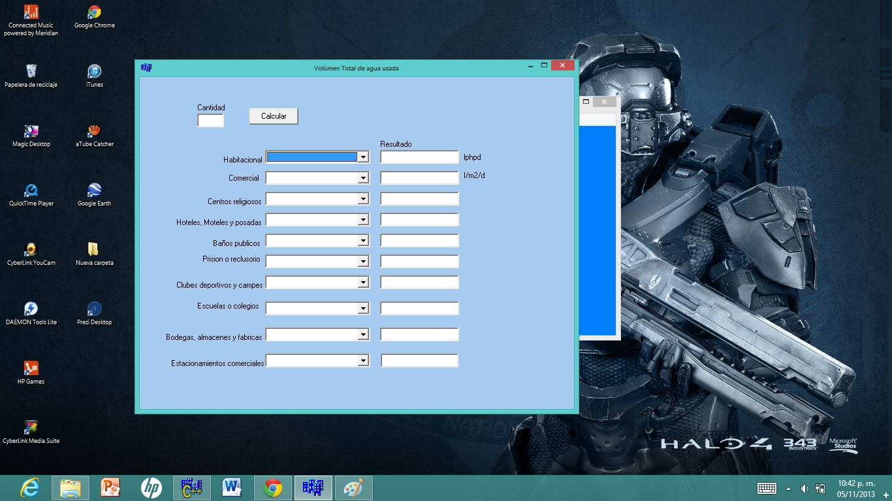

Form 3

//---------------------------------------------------------------------------

#include <vcl.h>

#pragma hdrstop

#include "volumen.h"

//---------------------------------------------------------------------------

#pragma package(smart_init)

#pragma resource "*.dfm"

TfrmVolumen *frmVolumen;

int VolHabitacional = 0;

int VolComercial = 0;

int VolReligiosos = 0;

int VolHoteles= 0;

int VolSanitarios= 0;

int VolReclusorio= 0;

int VolClubes= 0;

int VolEscuelas= 0;

int VolBodegas= 0;

int VolEstacionamientos= 0;

//---------------------------------------------------------------------------

__fastcall TfrmVolumen::TfrmVolumen(TComponent* Owner)

: TForm(Owner)

{

}

//---------------------------------------------------------------------------

void __fastcall TfrmVolumen::Button1Click(TObject *Sender)

{

VolHabitacional = 0;

//-------- Habitacional ---

if(HABITACIONAL->Text == "Popular")

{

VolHabitacional = 280;

}else if(HABITACIONAL->Text == "Medio")

{

VolHabitacional = 300;

}else if(HABITACIONAL->Text == "De primera")

{

VolHabitacional = 400;

}

R1->Text = (Cant->Text.ToDouble() * VolHabitacional);

//--- comercial

VolComercial = 0;

if(COMERCIAL->Text == "Area comercial construida")

{

VolComercial = 10;

}else if(COMERCIAL->Text == "Establecimiento")

{

VolComercial= 2;

}else if(COMERCIAL->Text == "Area libre")

{

VolComercial= 2;

}

else if(COMERCIAL->Text == "Area de jardin")

{

VolComercial= 5;

}

R2->Text = (Cant->Text.ToDouble() * VolComercial);

//--- Religiosos

VolReligiosos = 0;

if(RELIGIOSOS->Text == "Iglesia")

{

VolReligiosos= 15;

}else if(RELIGIOSOS->Text == "Asilo de ancianos")

{

VolReligiosos= 400;

}else if(RELIGIOSOS->Text == "Conventos")

{

VolReligiosos= 300;

}

else if(RELIGIOSOS->Text == "Retiros religiosos")

{

VolReligiosos= 200;

}

else if(RELIGIOSOS->Text == "Empleados")

{

VolReligiosos= 70;

}

else if(RELIGIOSOS->Text == "Area libre")

{

VolReligiosos= 2;

}

else if(RELIGIOSOS->Text == "Area de jardin con riego")

{

VolReligiosos= 5;

}

R3->Text = (Cant->Text.ToDouble() * VolReligiosos);

//--- Hoteles

VolHoteles = 0;

if(HOTELES->Text == "Hoteles de 4 y 5 estrellas")

{

VolHoteles= 500;

}else if(HOTELES->Text == "Hoteles y moteles de 2 y 3 estrellas")

{

VolHoteles= 300;

} else if(HOTELES->Text == "Hoteles de una estrella y posadas")

{

VolHoteles= 200;

}else if(HOTELES->Text == "Empleado")

{

VolHoteles=70;

}else if(HOTELES->Text == "Area de jardin con riego")

{

VolHoteles= 5;

} else if(HOTELES->Text == "Centro de convenciones")

{

VolHoteles= 5;

}else if(HOTELES->Text == "Salones para eventos especiales")

{

VolHoteles= 30;

}

R4->Text = (Cant->Text.ToDouble() * VolHoteles);

//--- Sanitarios

VolSanitarios = 0;

if(SANITARIO->Text == "Sanitario publico")

{

VolSanitarios = 500;

}else if(SANITARIO->Text == "Empleados")

{

VolSanitarios = 70;

}else if(SANITARIO->Text == "Area de jardines")

{

VolSanitarios = 5;

} else if(SANITARIO->Text == "Area de estacionamiento")

{

VolSanitarios = 2;

}

R5->Text = (Cant->Text.ToDouble() * VolSanitarios);

//--- Reclusorio

VolReclusorio = 0;

if(RECLUSORIO->Text == "Por recluso")

{

VolReclusorio = 450;

}else if(RECLUSORIO->Text == "Por empleado")

{

VolReclusorio = 70;

}else if(RECLUSORIO->Text == "Area de riego")

{

VolReclusorio = 5;

}

R6->Text = (Cant->Text.ToDouble() * VolReclusorio);

//--- Clubes

VolClubes = 0;

if(CLUBES->Text == "Socios")

{

VolClubes = 500;

}else if(CLUBES->Text == "Empleados")

{

VolClubes = 100;

}else if(CLUBES->Text == "Restaurantes")

{

VolClubes = 30;

}else if(CLUBES->Text == "Salones de eventos")

{

VolClubes = 30;

}else if(CLUBES->Text == "Area de jardin")

{

VolClubes = 5;

} else if(CLUBES->Text == "Area de estacionamiento")

{

VolClubes = 2;

}

R7->Text = (Cant->Text.ToDouble() * VolClubes);

//--- Escuelas

VolEscuelas = 0;

if(ESCUELAS->Text == "Con cafeteria, gimnasio y duchas")

{

VolEscuelas= 500;

}else if(ESCUELAS->Text == "Con cafeteria solamente" )

{

VolEscuelas = 100;

}else if(ESCUELAS->Text == "Empleados" )

{

VolEscuelas = 30;

}else if(ESCUELAS->Text == "Area de jardin" )

{

VolEscuelas = 30;

}else if(ESCUELAS->Text == "Area de estacionamiento")

{

VolEscuelas = 5;

} else if(ESCUELAS->Text == "Auditorios")

{

VolEscuelas = 2;

}

R8->Text = (Cant->Text.ToDouble() * VolEscuelas);

//-------- Bodegas ---

VolBodegas = 0;

if(BODEGAS->Text == "En planta baja")

{

VolBodegas = 10;

}else if(BODEGAS->Text == "En niveles subsecuentes")

{

VolBodegas=2;

}else if(BODEGAS->Text == "Empleados")

{

VolBodegas= 70;

}else if(BODEGAS->Text == "Area de riego")

{

VolBodegas= 5;

}

R9->Text = (Cant->Text.ToDouble() * VolBodegas);

//-------- Estacionamientos ---

VolEstacionamientos = 0;

if(ESTACIONAMIENTO->Text == "Andadores y pasillos")

{

VolEstacionamientos = 2;

}else if(ESTACIONAMIENTO->Text == "Area con acceso a lavacoches")

{

VolEstacionamientos=2;

}else if(ESTACIONAMIENTO->Text == "Empleados ")

{

VolEstacionamientos= 70;

}else if(ESTACIONAMIENTO->Text == "Area de riego")

{

VolEstacionamientos= 5;

}

R10->Text = (Cant->Text.ToDouble() * VolEstacionamientos);

}

//---------------------------------------------------------------------------

void __fastcall TfrmVolumen::HOTELESChange(TObject *Sender)

{

if(HOTELES->Text == "Hoteles de 4 y 5 estrellas")

{

Label14->Caption = "l/huésped/d";

}else if(HOTELES->Text == "Hoteles y moteles de 2 y 3 estrellas")

{

Label14->Caption = "l/huésped/d";

} else if(HOTELES->Text == "Hoteles de una estrella y posadas")

{

Label14->Caption = "l/huésped/d";

}else if(HOTELES->Text == "Empleado")

{

Label14->Caption = "l/pers/d";

}else if(HOTELES->Text == "Area de jardin con riego")

{

Label14->Caption = "l/m2/d";

} else if(HOTELES->Text == "Centro de convenciones")

{

Label14->Caption = "l/Conv/d";

}else if(HOTELES->Text == "Salones para eventos especiales")

{

Label14->Caption = "l/pers/d";

}

}

//---------------------------------------------------------------------------

void __fastcall TfrmVolumen::RELIGIOSOSChange(TObject *Sender)

{

//--- Religiosos

if(RELIGIOSOS->Text == "Iglesia")

{

Label15->Caption= "l/asiento/d";

}else if(RELIGIOSOS->Text == "Asilo de ancianos")

{

Label15->Caption= "l/pers/d";

}else if(RELIGIOSOS->Text == "Conventos")

{

Label15->Caption= "l/pers/d";

}

else if(RELIGIOSOS->Text == "Retiros religiosos")

{

Label15->Caption= "l/pers/d";

}

else if(RELIGIOSOS->Text == "Empleados")

{

Label15->Caption= "l/pers/d";

}

else if(RELIGIOSOS->Text == "Area libre")

{

Label15->Caption= "l/m2/d";

}

else if(RELIGIOSOS->Text == "Area de jardin con riego")

{

Label15->Caption= "l/m2/d";

}

}

//---------------------------------------------------------------------------

void __fastcall TfrmVolumen::SANITARIOChange(TObject *Sender)

{

if(SANITARIO->Text == "Sanitario publico")

{

Label16->Caption= "l/pers/d";

}else if(SANITARIO->Text == "Empleados")

{

Label16->Caption= "l/empl/d";

}else if(SANITARIO->Text == "Area de jardines")

{

Label16->Caption= "l/m2/d";

} else if(SANITARIO->Text == "Area de estacionamiento")

{

Label16->Caption= "l/m2/d";

}

}

//---------------------------------------------------------------------------

void __fastcall TfrmVolumen::RECLUSORIOChange(TObject *Sender)

{

if(RECLUSORIO->Text == "Por recluso")

{

Label17->Caption= "l/recl/d";

}else if(RECLUSORIO->Text == "Por empleado")

{

Label17->Caption= "l/empl/d";

}else if(RECLUSORIO->Text == "Area de riego")

{

Label17->Caption= "l/m2/d";

}

}

//---------------------------------------------------------------------------

void __fastcall TfrmVolumen::CLUBESChange(TObject *Sender)

{

if(CLUBES->Text == "Socios")

{

Label18->Caption= "l/socio/d";

}else if(CLUBES->Text == "Empleados")

{

Label18->Caption= "l/empl/d";

}else if(CLUBES->Text == "Restaurantes")

{

Label18->Caption= "l/comensal/d";

}else if(CLUBES->Text == "Salones de eventos")

{

Label18->Caption= "l/per/d";

}else if(CLUBES->Text == "Area de jardin")

{

Label18->Caption= "l/m2/d";

} else if(CLUBES->Text == "Area de estacionamiento")

{

Label18->Caption= "l/m2/d";

}

}

//---------------------------------------------------------------------------

void __fastcall TfrmVolumen::ESCUELASChange(TObject *Sender)

{

if(ESCUELAS->Text == "Con cafeteria, gimnasio y duchas")

{

Label19->Caption= "l/socio/d";

}else if(ESCUELAS->Text == "Con cateria solamente")

{

Label19->Caption= "l/empl/d";

}else if(ESCUELAS->Text == "Empleados")

{

Label19->Caption= "l/empl/d";

}else if(CLUBES->Text == "Area de jardin")

{

Label19->Caption= "l/per/d";

}else if(CLUBES->Text == "Area de estacionamiento")

{

Label19->Caption= "l/m2/d";

} else if(CLUBES->Text == "Auditorios")

{

Label19->Caption= "l/m2/d";

}

}

//---------------------------------------------------------------------------

void __fastcall TfrmVolumen::BODEGASChange(TObject *Sender)

{

if(BODEGAS->Text == "En planta baja")

{

Label20->Caption= "l/m2/d";

}else if(BODEGAS->Text == "En niveles subsecuentes")

{

Label20->Caption= "l/m2/d";

}else if(BODEGAS->Text == "Empleados")

{

Label20->Caption= "l/empl/d";

}else if(BODEGAS->Text == "Area de riego")

{

Label20->Caption= "l/m2/d";

}

}

//---------------------------------------------------------------------------

void __fastcall TfrmVolumen::ESTACIONAMIENTOChange(TObject *Sender)

{

if(ESTACIONAMIENTO->Text == "Andadores y pasillos")

{

Label21->Caption= "l/m2/d";

}else if(ESTACIONAMIENTO->Text == "Areas con acceso a lavacoches")

{

Label21->Caption= "l/m2/d";

}else if(ESTACIONAMIENTO->Text == "Empleados")

{

Label21->Caption= "l/empl/d";

}else if(ESTACIONAMIENTO->Text == "Area de riego")

{

Label21->Caption= "l/m2/d";

}

}

//---------------------------------------------------------------------------